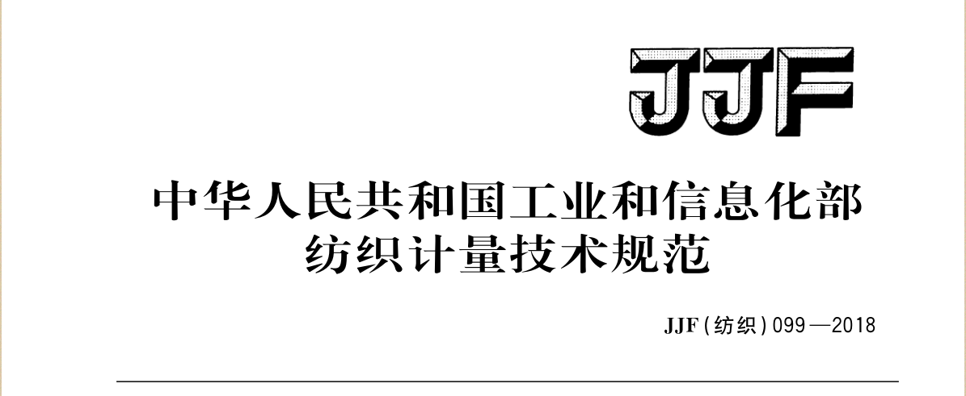

**JJF**(有色金属) XXXX─XXXX

××××-××-××发布 ××××-××-××实施

发 布

中华人民共和国工业和信息化部

相控阵超声探伤仪校准规范

Calibration Specification for Phased Array Ultrasonic Flaw detector

（讨论稿）



相控阵超声探伤仪校准规范

Calibration Specification for Phased Array Ultrasonic Flaw detector

**JJF（有色金属）XXXX—XXXX**

归 口 单 位：

主要起草单位：

参加起草单位：

本规范委托有色金属行业计量技术委员会负责解释

**本规范主要起草人：**

**目 录**

1 范围 1

2 引用文件 1

3 概述 1

4计量特性 1

4.1 发射脉冲电压、上升时间和脉冲宽度 1

4.2 延迟时间线性 1

4.3 频率响应 1

4.4等效输入噪声 1

4.5 增益线性 2

4.6 通道增益偏差 2

4.7 幅度线性 2

4.8 延迟时间线性 2

5 校准条件 2

5.1 环境条件 2

5.2 测量标准 3

6 校准项目和校准方法 3

6.1 校准项目 3

6.2 校准方法 3

7 校准结果表达 6

8 复校时间间隔 6

附录A 7

附录B 8

附录C 9

引 言

JJF 1071《国家计量校准规范编写规则》、JJF 1001-《通用计量术语及定义》、和JJF 1059.1《测量不确定度评定与表示》共同构成为基础性系列规范。

本规范为首次发布。

相控阵超声探伤仪校准规范

# 1 范围

本规范适用于频率在（0.5~10）MHz范围内的多通道相控阵超声检测仪的校准。

# 2 引用文件

本规范引用了下列文件：

ISO 18563-1:2022 《无损检测仪器 相控阵超声设备的性能与检验 第1部分》（Non-destructive testing — Characterization and verification of ultrasonic phased array equipment）

凡是注日期的引用文件，仅注日期的版本适用于本规则；凡是不注日期的引用文件，其最新版本（包括所有的修改单）适用于本规则。

# 3 概述

和A型常规检测仪一样,相控阵超声均是基于采用脉冲反射法检测，均采用相同的缺陷定量及定位方法。但相控阵超声检测仪是高性能的数字化仪器,能够实现检测全过程信号的记录,通过对信号进行处理,系统能生成和显示不同方向投影的高质量图像,因此需对其独特的测量校准和验证方法进行规定。

# 4计量特性

## 4.1 发射脉冲电压、上升时间和脉冲宽度

发射脉冲电压与制造商技术要求不超过±10%范围内；

上升时间应小于制造商技术要求的最大值；

对于方波脉冲和双极性脉冲波形,每个单独测量通道脉冲宽度应在制造商技术要求规定值的±10%范围内。当使用一个尖峰脉冲时，脉冲宽度应小于制造商的技术规范中规定的最大值,且通道之间的变化应在±20%范围内。

## 4.2 延迟时间线性

小于制造商技术要求规定的最大延时时间的1%。

## 4.3 频率响应

中心频率和带宽在制造商技术要求规定的±10%范围内。

## 4.4等效输入噪声

小于制造商技术要求规定值。

## 4.5 增益线性

在制造商技术要求规定的整个增益范围内的任何连续1dB范围内,增益偏差应不超过

±0.5 dB；

在制造商技术要求规定的整个增益范围内的任何连续20dB范围内，增益偏差应不超过

±1 dB；

在制造商技术要求规定的增益范围内,增益偏差应不超过±2 dB。

## 4.6 通道增益偏差

通道增益偏差应小于3dB。

## 4.7 幅度线性

测得的信号幅度在允许范围内，允许范围见表1。

表1 幅度线性的验收指标

|  |  |  |
| --- | --- | --- |
| 外部衰减器设定值dB | 所显示信号幅度的目标值/% | 验收指标/% |
| X-2 | 100 | 98~102 |
| X-1 | 90 | 88~92 |
| X | 80 | 基准 |
| X+2 | 64 | 62~66 |
| X+4 | 50 | 48~52 |
| X+6 | 40 | 38~42 |
| X+10 | 25 | 23~27 |
| X+12 | 20 | 18~22 |
| X+18 | 10 | 8~12 |
| X+24 | 5 | 3~7 |

## 4.8 延迟时间线性

小于或等于制造商技术要求规定的相控阵超声检测仪最大延迟时间的1%或时间分辨率。

# 5 校准条件

## 5.1 环境条件

正常温湿度。

## 5.2 测量标准

技术指标和测量标准见表2。

表2 测量标准及其他设备

|  |  |  |
| --- | --- | --- |
| 序号 | 测量标准及其他设备 | 技术要求 |
| 1 | 信号发生器 | 能够产生正弦波信号或正弦脉冲串信号。 |
| 2 | 数字存储示波器 | 工作带宽不低于100MHz |
| 3 | 无感电阻 | 阻值为（50±0.5）Ω的无感电阻。 |
| 4 | 标准衰减器 | 步进1dB、总衰减量100 dB、50Ω的标准衰减器,当信号频率在15MHz以内时，该衰减器任意10dB范围的累积误差应小于0.3 dB |
| 5 | 脉冲发生器 | 能够产生一个带延迟或不带延迟的触发脉冲 |

# 6 校准项目和校准方法

## 6.1 校准项目

校准项目见表3

表3 相控阵超声探伤仪校准项目一览表

|  |  |
| --- | --- |
| 序号 | 项目名称 |
| 1 | 发射脉冲电压、上升时间和脉冲宽度 |
| 2 | 延迟时间线性 |
| 3 | 频率响应 |
| 4 | 等效输入噪声 |
| 5 | 增益线性 |
| 6 | 通道增益偏差 |
| 7 | 幅度线性 |
| 8 | 延迟时间线性 |

## 6.2 校准方法

## 6.2.1校准前检查

目测相控阵超声检测仪的外观，检查是否存在影响当前正常工作或未来可靠性的外部损伤。

## 6.2.2发射脉冲电压、上升时间和脉冲宽度

将相控阵仪器，转换板卡和示波器采用线缆进行连接，测量电压幅度从10%到90%的脉冲上升时间，如图1所示，幅度在50%时的脉冲宽度，发射脉冲电压。

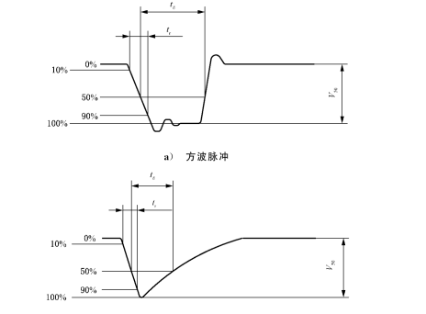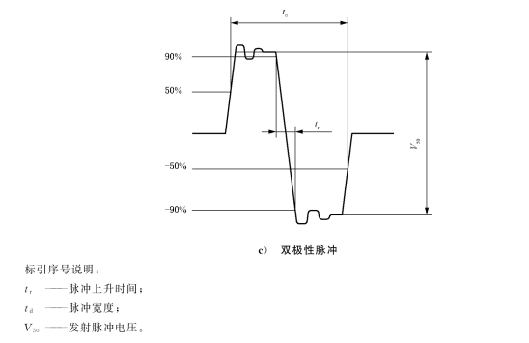

图1 测量的发射脉冲

## 6.2.3延迟时间线性

首先选择可同时激活的最大通道数；将发射脉冲的幅度设置为中间值；将每个通道的发射延迟设置为零；采用相控阵超声检测仪的同步信号同步示波器；测量在示波器上同步信号和被测通道脉冲之间的时间。

## 6.2.4频率响应

将相控阵仪器、信号发生器、衰减器进行连接构成回路，用信号发生器将正弦波信号输入第一个通道，将输入相控阵超声检测仪的正弦信号设置为适当幅度,以在增益中间值设置下产生80%FSH的信号，在相控阵超声检测仪工作频率范围内，改变信号发生器输入信号的频率，记录每个频带在相控阵超声检测仪显示最大信号幅度时对应的频率，以小于标称频带带宽5%的增量，依次提高和降低频率,并记录相控阵超声检测仪显示的信号幅度低于最大幅度3dB时所对应的上限频率值和下限频率值，两者相加除以2得到中心频率，带宽等于上限频率减去下限频率。

## 6.2.5等效输入噪声

采用6.2.4的测试装置连接方式，采用最大带宽中心频率f的输入信号，测量等效输入噪声；将相控阵超声检测仪的增益设置到最大值；断开输入信号，记录相控阵超声检测仪显示屏上的噪声电平，把增益降低40dB，重新接通输入信号；调整经过校准的外部衰减器和/或输入信号电平直至射频信号电平与上述噪声电平幅度相同，用示波器测量输入信号的峰-峰值电压，并记录经过校准的外部衰减器的衰减量。

6.2.6增益线性

采用6.2.4的连接方式，使用信号发生器，给通道1接入一个测出的最宽频带中

心频率正弦波信号，将相控阵超声检测仪的增益设置为最小值，并调整信号发生器产生的参考信号，使其不饱和显示，在整个增益范围内，以适当的增量，增加相控阵超声检测仪的增益，对于每个增益设定值,调整经过校准的外部衰减器,使信号幅度保持恒定高度，对应每个增量.记录相控阵超声检测仪的增益值和外部衰减器的衰减值之间的差值。

6.2.7通道增益偏差

采用6.2.4的连接方式，启用通道1并连接信号发生器，提供一个频率对应最宽频带的中心频率的正弦信号，将相控阵超声检测仪的增益设置为中间值，调整信号发生器的输出信号，使通道1的信号的峰值幅度达到FSH的80%；测量A扫显示的正弦波的幅度，在所有通道上重复进行测量。

## 6.2.8幅度线性

采用6.2.4的连接方式，通过信号发生器给通道1输入一个正弦波信号,其频率为滤波器最大带宽时的中心频率；将外部校准的衰减器设置为一个较低的值X，并调节输入信号的幅度和相控阵超声检测仪的增益,使该信号的幅度为FSH的80%；记录相关的增益设定值(参考增益)；在不改变相控阵超声检测仪增益的条件下，将经过校准的外部衰减器设置到表1所列的设定值，对应每个设定值，测量相控阵超声检测仪显示屏的信号幅度。

6.2.9延迟时间线性

通过相控阵超声检测仪同步信号来同步脉冲发生器和信号发生器(在缺省条件下，用信号发生器产生一个单周期正弦波的测试信号，将这个测试信号的频率设置为相控阵超声检测仪滤波器最宽频带时的中心频率；设置相控阵超声检测仪的增益为中间值,调整信号发生器的输出幅度,直至相控阵超声检测仪显示的信号幅度达到FSH的80%，将相控阵超声检测仪时基延迟设置为0μs，并把测试信号接入仪器；将接收延迟设置为最大接收延迟时间的20%，调整相控阵超声检测仪时基的宽度,以显示最大延迟的信号，测量对应目标延迟时间测试信号。

# 7 校准结果表达

经校准的相控阵超声探伤仪出具校准证书，校准结果应在校准证书上反映，校准证书至少应包括以下信息：

a）标题：“校准证书”；

b）实验室的名称和地址；

c）实施校准活动的地点，包括客户设施、实验室固定设施以外的地点；

d）证书的唯一性标识（如编号），每页及总页数的标识；

e）客户的名称和联络信息；

f）被校对象的描述和明确标识；

g）进行校准活动的日期，如果与校准结果的有效性和应用有关时，应说明被校对象的接收日期和证书发布日期；

h）校准所依据的技术规范的标识，包括名称及代号；

i）本次校准所用的测量标准和溯源性及有效性说明；

j）校准环境的描述；

k）校准结果及其测量不确定度的说明（给出整个测量范围校准结果测量不确定度的最大值）；

l）对校准规范偏离的说明；

m）校准证书签发人的签名、职务或等效标识，以及签发日期；

n）校准人和核验人签名；

o）校准结果仅对被校对象有效的声明；

p）未经校准实验室书面批准，不得部分复制校准证书的声明。

校准原始记录参考格式见附录A，校准证书内页参考格式见附录B。

8 复校时间间隔

复校时间间隔的长短取决于其使用情况，使用单位可根据实际使用情况自主决定复校的时间，建议复校时间间隔为1年。

附录A

校准原始记录参考格式

设备厂家： 设备型号：

设备编号： 校准地点：

温度湿度： 委托单位：

1. 外观检查：□符合要求 □不符合要求
2. 发射脉冲电压、上升时间、脉冲宽度

发射电压： V，*U*= %（*k*=2）。

上升时间： ns，*U*= %（*k*=2）。

脉冲宽度： ns，*U*= %（*k*=2）。

1. 延迟时间线性： ns，*U*= %（*k*=2）。
2. 中心频率： MHz，带宽： MHz，*U*= %（*k*=2）。
3. 等效输入噪声： V/(Hz)1/2，*U*= %（*k*=2）。
4. 增益线性： dB，*U*= %（*k*=2）。
5. 通道增益偏差： dB，*U*= %（*k*=2）。
6. 幅度线性： %FSH，*U*= %（*k*=2）。
7. 延迟时间线性： ns，*U*= %（*k*=2）。

附录B

校准证书内页参考格式

1. 外观检查：□符合要求 □不符合要求
2. 发射脉冲电压、上升时间、脉冲宽度

发射电压： V，*U*= %（*k*=2）。

上升时间： ns，*U*= %（*k*=2）。

脉冲宽度： ns，*U*= %（*k*=2）。

1. 延迟时间线性： ns，*U*= %（*k*=2）。
2. 中心频率： MHz，带宽： MHz，*U*= %（*k*=2）。
3. 等效输入噪声： V/(Hz)1/2，*U*= %（*k*=2）。
4. 增益线性： dB，*U*= %（*k*=2）。
5. 通道增益偏差： dB，*U*= %（*k*=2）。
6. 幅度线性： %FSH，*U*= %（*k*=2）。
7. 延迟时间线性： ns，*U*= %（*k*=2）。

# 附录C

相控阵超声探伤仪测量不确定度评定示例

C.1概述

C.1.1测量依据

本校准规范。

C.1.2测量标准

|  |  |  |
| --- | --- | --- |
| 序号 | 测量标准及其他设备 | 技术指标 |
| 1 | 信号发生器 | 能够产生正弦波信号或正弦脉冲串信号。 |
| 2 | 数字存储示波器 | 工作带宽不低于100MHz |
| 3 | 无感电阻 | 阻值为（50±0.5）Ω的无感电阻。 |
| 4 | 标准衰减器 | 步进1dB、总衰减量100 dB、50Ω的标准衰减器,当信号频率在15MHz以内时，该衰减器任意10dB范围的累积误差应小于0.3 dB |
| 5 | 脉冲发生器 | 能够产生一个带延迟或不带延迟的触发脉冲 |

C.1.3被校对象

名称：相控阵超声探伤仪；型号/规格：6HT-604305128。

C.1.4校准方法

以被检相控阵超声探伤仪增益线性测量误差作测量不确定度评定。用仪器自身调节A扫波幅与标准器调节波幅进行增益做差得到增益线性测量误差。

C.2测量模型

根据相控阵超声探伤仪的特征和验证，其测量模型为：

*L*=

式中： ——仪器调节对应增益值，%；

——标准衰减器调节对应增益值，%。

C.3 测量结果不确定度主要来源分析

测量结果不确定度的主要来源有：

（1）测量重复性引入的相对标准不确定度 $u_{1}$；

（2）标准器方面引入的不确定度 $u_{2}$。

C.4测量不确定度的评定

C.4.1测量重复性引入的标准不确定度分量 $u_{1}$

对相控阵超声探伤仪波幅为测量对象，对衰减器与相控阵超声探伤仪增益进行对比，调节10次增益，对比波幅幅度，使得波幅幅度保持一致，以50dB点进行对比，用相控阵超声探伤仪设置增益标称值减去标准衰减器值，得到如下数据(dB)：

0.1 0.1 0.1 0.2 0.1 0.2 0.1 0.2 0.1 0.1

单次测量引入的标准不确定度0.048dB，相对不确定度为 *u*1=0.096%。

C.4.2标准器方面引入的不确定度*u*2

测量环节中标准器会引入不确定度，依据规程寻得其最大误差进行不确定度分析处理，依据 JJG387-2005 同轴电阻衰减器规范查得，衰减器最大允许误差为±1.5dB，以均匀分布考虑，其引入的绝对不确定度为 *u*2=1.5/=0.87，对应的相对不确定度为1.74%。

C.5合成标准不确定度

影响增益线性的各输入量相互独立，不确定度来源及相对合成标准不确定度如表C.1所示。

表C.1 测量不确定度汇总表

|  |  |  |
| --- | --- | --- |
| 序号 | 不确定度来源 | 相对标准不确定度/% |
| 1 | 测量重复性引入的不确定度 | 0.096% |
| 2 | 标准器引入的标准不确定度 | 1.74% |
| 合成标准不确定度 | | 1.74% |

C.6 扩展不确定度

取包含因子*k*=2，其扩展不确定度为：

$$U_{rel}=2×1.74\%=3.48\%$$

扩展不确定度取 $U_{rel}=4.0\%$，*k*=2。